Crème brûlée aux fraises Tagada
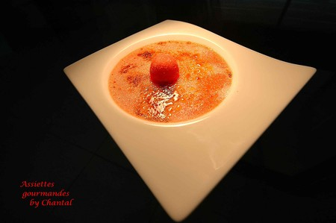

Ingrédients (pour 4 personnes):
150g de fraises Tagada, 3 jaunes d'oeuf et un oeuf entier, 150g de crème fraîche liquide.
Préparation:
Préchauffer le four à 100°. Faire chauffer la crème dans une casserole à feu doux. Ajouter les fraises Tagada et mélanger sans arrêt.
Fouetter l'oeuf et les jaunes. Verser dans la casserole et mélanger. S'il reste quelques morceaux, mixer ou passer au blender.
Verser la préparation dans 4 ramequins et enfourner pendant 40 minutes.
Laisser refroidir, puis mettre au frigo pendant au moins 2 heures. Au moment de servir, saupoudrer les crèmes de sucre et caraméliser au chalumeau.

Assiettes Gourmandes
http://assiettesduchef.canalblog.com
assiettes.gourmandes@yahoo.fr

